上海电动汽车分时租赁使用情况调查－自定义查询
作者：qq$8f4a9295b3fd19f958b078c0ee2ca07f 时间：2016年4月17日
调查背景： 参考资料

调查方法：

开始时间：2016-3-13 结束时间：2016-4-17

样本总数：163 份

原始数据来源：http://www.sojump.com/report/7401304.aspx?qc=

本报告分析内容：自定义查询

本报告样本筛选规则：

本报告包含样本数量：163份

数据与分析：

第1题 您的性别是： [单选题]

选项 | 小计 | 比例
女 | 62 | 38.04%
男 | 101 | 61.96%
本题有效填写人次 | 163

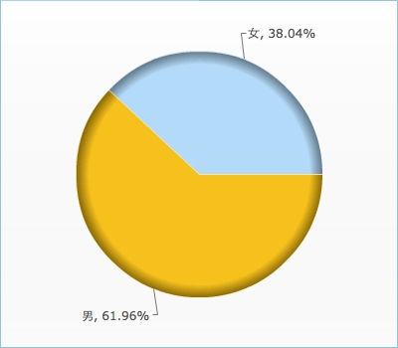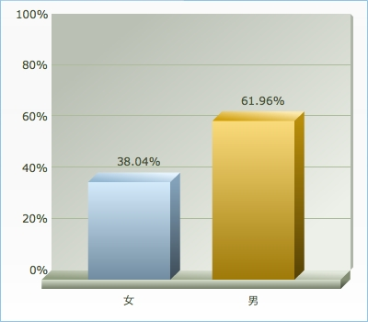

第2题 您的年龄是： [单选题]

选项 | 小计 | 比例
18岁以下 | 6 | 3.68%
18-24 | 123 | 75.46%
25-30 | 16 | 9.82%
31-35 | 5 | 3.07%
36-40 | 0 | 0%
40岁以上 | 13 | 7.98%
本题有效填写人次 | 163

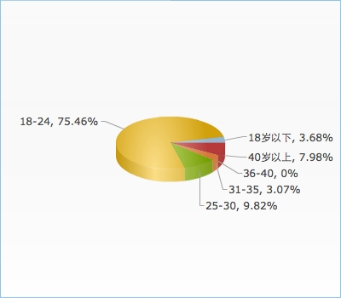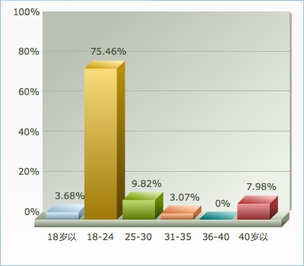

第3题 您的受教育程度是： [单选题]

选项 | 小计 | 比例
高中及以下 | 2 | 1.23%
大专 | 6 | 3.68%
本科 | 143 | 87.73%
硕士 | 11 | 6.75%
博士及以上 | 1 | 0.61%
本题有效填写人次 | 163

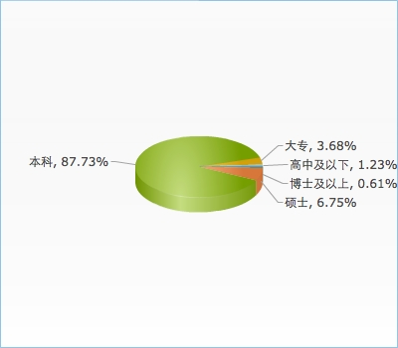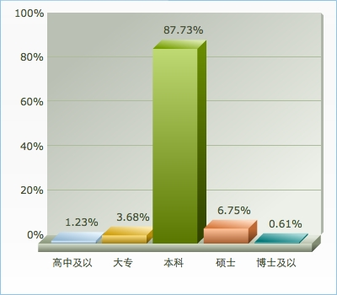

第4题 您的职业是： [单选题]

选项 | 小计 | 比例
学生 | 125 | 76.69%
企业单位职员 | 29 | 17.79%
教师 | 2 | 1.23%
个体经营者 | 2 | 1.23%
退休 | 1 | 0.61%
其他 | 4 | 2.45%
本题有效填写人次 | 163

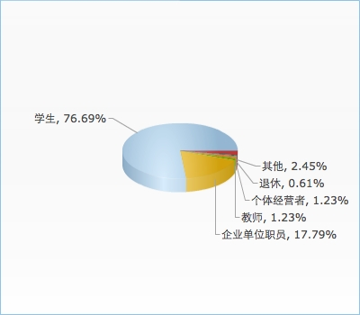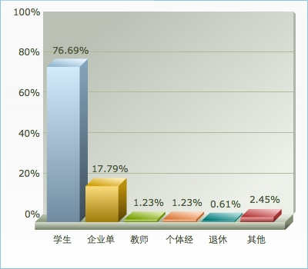

第5题 您的月花费为： [单选题]

选项 | 小计 | 比例
1000元以下 | 12 | 7.36%
1000-1500元 | 39 | 23.93%
1500-2000元 | 52 | 31.9%
2000-3000元 | 29 | 17.79%
3000-5000元 | 19 | 11.66%
5000元以上 | 12 | 7.36%
本题有效填写人次 | 163

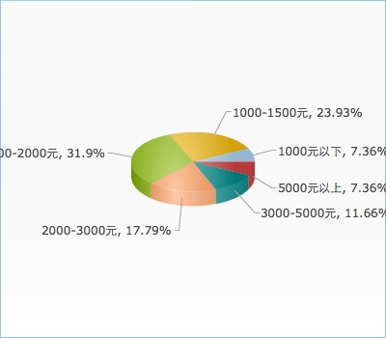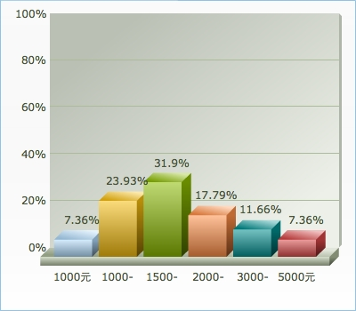

第6题 您的工作、居住地附近交通情况如何 [单选题]

选项 | 小计 | 比例
非常方便 | 44 | 26.99%
方便。公共交通比较便利，离站点很近。 | 46 | 28.22%
一般。交通出行情况不算好也不算坏。 | 38 | 23.31%
不太方便。公交车和计程车都比较少。 | 31 | 19.02%
非常不方便。附近几乎没有公交车和计程车等交通工具。 | 4 | 2.45%
本题有效填写人次 | 163

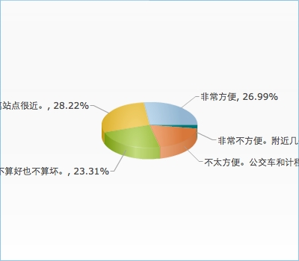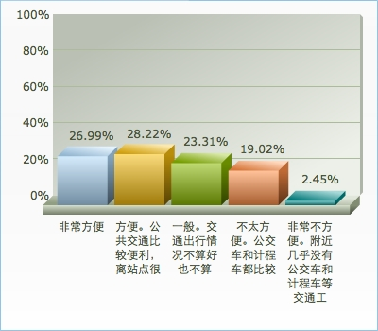

第7题 您出行选择的交通工具是： [多选题]

选项 | 小计 | 比例
出租 | 45 | 27.61%
公交 | 96 | 58.9%
地铁 | 130 | 79.75%
租车 | 20 | 12.27%
私家车 | 30 | 18.4%
其他 | 23 | 14.11%
本题有效填写人次 | 163

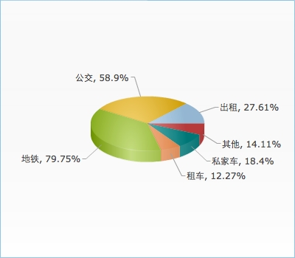

第8题 您经常出行目的地是：(最多选三项) [多选题]

选项 | 小计 | 比例
商城 | 118 | 72.39%
机场 | 43 | 26.38%
火车站 | 71 | 43.56%
学校 | 98 | 60.12%
工作单位 | 45 | 27.61%
旅游景点 | 46 | 28.22%
其他 | 10 | 6.13%
本题有效填写人次 | 163

第9题 您是否自己拥有私家车 [单选题]

选项 | 小计 | 比例
是 | 32 | 19.63%
否 | 131 | 80.37%
本题有效填写人次 | 163

第10题 您是否使用过电动车分时租赁？ [单选题]

选项 | 小计 | 比例
是 | 30 | 18.4%
否 | 133 | 81.6%
本题有效填写人次 | 163

第13题 您使用的是哪家公司的电动车分时租赁 [单选题]

选项 | 小计 | 比例
evcard | 30 | 100%
e享天开 | 0 | 0%
其他 | 0 | 0%
本题有效填写人次 | 30

第14题 您使用电动汽车分时租赁的主要用途是： （最多两项） [多选题]

选项 | 小计 | 比例
通勤 (上学/上班) | 7 | 23.33%
购物、办事(段时间停留) | 22 | 73.33%
出游 | 7 | 23.33%
机场/火车站 | 4 | 13.33%
地铁站(短程接驳) | 11 | 36.67%
其他 | 2 | 6.67%
本题有效填写人次 | 30

第15题 您倾向于使用哪种方式预约： [单选题]

选项 | 小计 | 比例
手机APP预约 | 102 | 63.75%
网页预约 | 6 | 3.75%
微信预约 | 47 | 29.38%
现场预约 | 3 | 1.88%
其他 | 2 | 1.25%
本题有效填写人次 | 160

第16题 您使用电动汽车分时租赁步行到取车站点所需要的时间： [单选题]

选项 | 小计 | 比例
5分钟内 | 5 | 16.67%
5-10分钟 | 15 | 50%
10-15分钟 | 8 | 26.67%
15分钟以上 | 2 | 6.67%
本题有效填写人次 | 30

第17题 您对电动汽车取还车站点的分布满意程度 [单选题]

选项 | 小计 | 比例
十分满意 | 1 | 3.33%
较满意 | 17 | 56.67%
一般般 | 7 | 23.33%
不太满意 | 5 | 16.67%
很不满意 | 0 | 0%
本题有效填写人次 | 30

第18题 您使用电动汽车分时租赁的平均时长是： [单选题]

选项 | 小计 | 比例
15分钟内 | 2 | 6.67%
15-30分钟 | 16 | 53.33%
30-60分钟 | 9 | 30%
60分钟以上 | 1 | 3.33%
1-3小时 | 1 | 3.33%
3-6小时 | 1 | 3.33%
本题有效填写人次 | 30

第19题 您使用电动汽车分时租赁的平均距离是： [单选题]

选项 | 小计 | 比例
3km以内 | 0 | 0%
3-6km | 8 | 26.67%
6-10km | 5 | 16.67%
10-15km | 6 | 20%
15-20km | 4 | 13.33%
20km以上 | 7 | 23.33%
本题有效填写人次 | 30

第20题 您平均每月使用电动汽车分时租赁的频率是： [单选题]

选项 | 小计 | 比例
1次 | 7 | 23.33%
2-3次 | 9 | 30%
4-6次 | 7 | 23.33%
7-10次 | 3 | 10%
10次及以上 | 4 | 13.33%
本题有效填写人次 | 30

第21题 您使用电动汽车分时租赁的主要原因是： [多选题]

选项 | 小计 | 比例
便宜 | 10 | 33.33%
尝试新鲜事物 | 10 | 33.33%
便捷 | 23 | 76.67%
可以自驾 | 18 | 60%
其他 | 1 | 3.33%
本题有效填写人次 | 30

第22题 您在租赁电动汽车时，最看重哪些因素： [多选题]

选项 | 小计 | 比例
续驶里程 | 98 | 61.25%
使用成本 | 98 | 61.25%
充电便利性 | 73 | 45.63%
安全性 | 79 | 49.38%
租车网点分布 | 100 | 62.5%
价格 | 80 | 50%
其他 | 2 | 1.25%
本题有效填写人次 | 160

第23题 您更倾向于使用哪种租赁方式： [单选题]

选项 | 小计 | 比例
按分钟租赁 | 34 | 21.25%
按小时租赁 | 34 | 21.25%
按天租赁 | 36 | 22.5%
按里程租赁 | 56 | 35%
本题有效填写人次 | 160

第24题 您更倾向于使用哪种支付方式： [单选题]

选项 | 小计 | 比例
现金支付 | 9 | 5.63%
会员卡充值支付 | 5 | 3.13%
银行卡支付 | 12 | 7.5%
支付宝等第三方支付 | 134 | 83.75%
本题有效填写人次 | 160

第25题 目前按时间计费的情况下，您可以接受最高租赁价格是： [单选题]

选项 | 小计 | 比例
0.3-0.5元/min | 83 | 51.88%
0.5-0.7元/min | 63 | 39.38%
0.7-1元/min | 14 | 8.75%
1元/min以上 | 0 | 0%
本题有效填写人次 | 160

第26题 您觉得租赁网点应该补充设置在什么地方： [多选题]

选项 | 小计 | 比例
商场/超市附近 | 99 | 60.74%
小区周边 | 83 | 50.92%
政府等事业单位附近 | 22 | 13.5%
景点附近 | 72 | 44.17%
交通枢纽附近 | 107 | 65.64%
中央商务区附近 | 39 | 23.93%
机场/火车站 | 90 | 55.21%
其他 | 1 | 0.61%
本题有效填写人次 | 163

第27题 您是否想要尝试租赁电动汽车 [单选题]

选项 | 小计 | 比例
是 | 91 | 68.42%
否 | 42 | 31.58%
本题有效填写人次 | 133

第28题 您不使用租赁电动汽车的原因在于： [多选题]

选项 | 小计 | 比例
没有驾驶证 | 59 | 44.36%
有驾驶证但不敢上路 | 22 | 16.54%
对电动车不了解，租赁的流程不清楚 | 63 | 47.37%
续驶里程短 | 30 | 22.56%
站点分布不满意 | 40 | 30.08%
租车成本与打车相比不占优势 | 31 | 23.31%
不安全 | 12 | 9.02%
操控性能差 | 9 | 6.77%
可供选择的车型较少 | 20 | 15.04%
其他 | 5 | 3.76%
本题有效填写人次 | 133

第29题 您对当前的EVCARD电动汽车分时租赁使用流程满意程度 [矩阵量表题]
该矩阵题平均分：2.18
题目\选项 | 非常满意 | 较满意 | 一般 | 不太满意 | 很不满意 | 平均分
会员注册 | 11(36.67%) | 15(50%) | 4(13.33%) | 0(0%) | 0(0%) | 1.77
预约 | 2(6.67%) | 17(56.67%) | 9(30%) | 2(6.67%) | 0(0%) | 2.37
取车 | 4(13.33%) | 17(56.67%) | 8(26.67%) | 1(3.33%) | 0(0%) | 2.2
使用 | 3(10%) | 17(56.67%) | 8(26.67%) | 2(6.67%) | 0(0%) | 2.3
充电 | 1(3.33%) | 17(56.67%) | 10(33.33%) | 1(3.33%) | 1(3.33%) | 2.47
还车 | 5(16.67%) | 18(60%) | 4(13.33%) | 2(6.67%) | 1(3.33%) | 2.2
支付方式 | 13(43.33%) | 12(40%) | 5(16.67%) | 0(0%) | 0(0%) | 1.73
租赁价格 | 3(10%) | 13(43.33%) | 9(30%) | 4(13.33%) | 1(3.33%) | 2.57
总体 | 3(10%) | 24(80%) | 2(6.67%) | 1(3.33%) | 0(0%) | 2.03

第30题 您是否愿意继续使用电动汽车分时租赁服务： [单选题]

选项 | 小计 | 比例
是 | 132 | 80.98%
否 | 31 | 19.02%
本题有效填写人次 | 163

